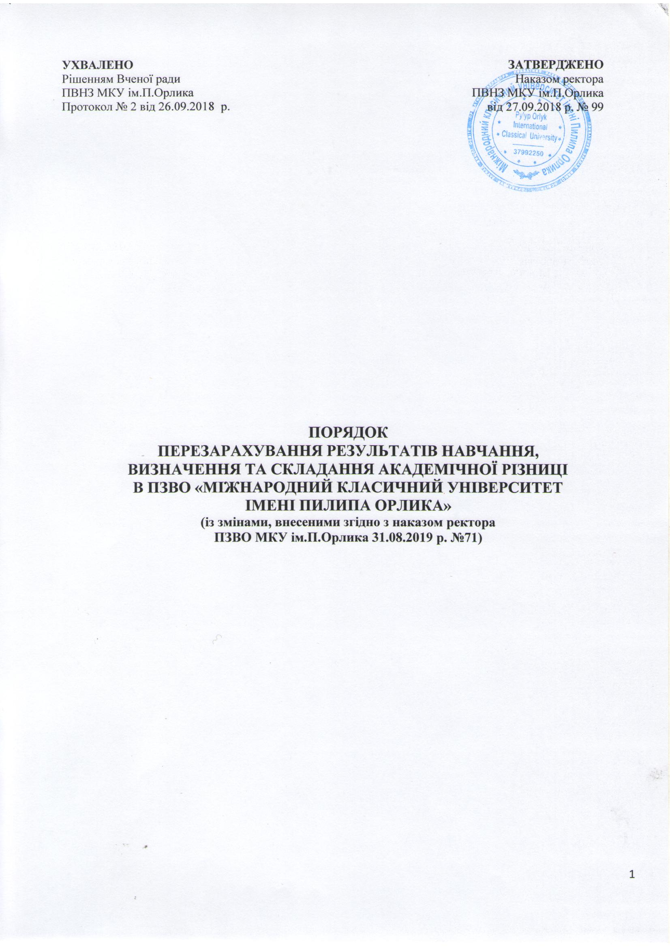
1. Загальні положення
1.1. Цей порядок визначає процедуру перезарахування (зарахування) навчальних дисциплін, а також визначення та складання академічної різниці особами, у процесі формування індивідуального навчального плану здобувачів вищої освіти усіх форм навчання, які:
- переводяться до Університету з інших ЗВО;
- одночасно здобувають вищу освіту на двох спеціальностях ;
- продовжують навчання після академічної відпустки або залишені на повторний курс;
- поновлюються на навчання після відрахування в межах вакантних місць ліцензованого обсягу ;
- здобувають другу вищу освіту;
- здобувають освіту за певним освітнім рівнем на основі попередньо здобутого освітнього рівня.
1.2. Навчальні дисципліни перезараховуються або зараховуються на підставі академічної довідки або додатка до документа про вищу освіту (диплома молодшого
спеціаліста, молодшого бакалавра, бакалавра, спеціаліста, магістра), виданого акредитованим закладом вищої освіти України.
1.3. Термін, упродовж якого розглядаються документи та приймається рішення щодо перезарахування (зарахування) навчальних дисциплін, не повинен перевищувати десяти робочих днів.
1.4. Навчальні дисципліни, вивчені у закордонних ЗВО, зараховують відповідно до «Положення про міжнародну академічну мобільність студентів, аспірантів, докторантів, науково-педагогічних та наукових працівників».

2. Процедура перезарахування навчальних дисциплін
2.1. Вимоги щодо перезарахування результатів навчання мають базуватися на сумісності результатів навчання за профілем програм, а не на еквівалентності змісту курсів.
Кількість кредитів, отриманих за сумісними результатами навчання, досягнутих в іншому закладі вищої освіти, або за іншою освітньою програмою, прирівнюється до кількості кредитів, що призначаються за сумісні результати навчання за відповідною освітньою програмою в Університеті.
2.2. Навчальні дисципліни декан відповідного факультету перезараховує своїм рішенням за таких умов:
- при порівнянні діючого навчального плану зі спеціальності та академічної довідки або додатку до документу про вищу освіту здобувача вищої освіти назви навчальних дисциплін ідентичні або мають незначну стилістичну розбіжність;
- якщо в навчальних планах співпадають загальний обсяг кредитів ЄКТС та форми підсумкового контролю з навчальної дисципліни.
2.3. Експертна комісія формується у випадках, коли є підстави для перезарахування навчальних дисциплін, але одноосібне рішення деканом не прийнято, а саме:
- назви навчальних дисциплін не співпадають;
- загальний обсяг кредитів ЄКТС навчальної дисципліни, яку здобувач вищої освіти вивчав раніше відрізняється, але становить не менше 75% обсягу навчальної дисципліни, передбаченої навчальним планом спеціальності Університету;
- декілька навчальних дисциплін, які здобувач вищої освіти вивчав раніше, в сукупності відповідають одній навчальній дисципліні, передбаченій навчальним планом підготовки в Університеті;
- одна навчальна дисципліна, яку здобувач вищої освіти вивчав раніше, за змістом та обсягом відповідає кільком навчальним дисциплінам, передбаченим навчальним планом підготовки в Університеті.
2.4. Експертна комісія формується у складі трьох осіб: декана факультету, завідувача кафедри, до сфери відповідальності якої відноситься навчальна дисципліна, та одного з викладачів, який викладає ту саму або споріднену навчальну дисципліну.
2.5. Експертна комісія вивчає документи здобувача вищої освіти про раніше здобуту освіту, проводить порівняльний аналіз змісту освітньої програми, за якою навчався здобувач вищої освіти, зі змістом програми відповідної спеціальності в Університеті.
Перезарахування дисциплін здійснюється за рішенням декана на підставі висновку експертної комісії та оформлюється розпорядженням по факультету (Додаток 1).
2.6. У разі перезарахування навчальної дисципліни залишаються незмінними форма контролю та раніше здобута оцінка навчальних досягнень здобувача вищої освіти, а її кредитний вимір відповідає кредитному виміру цієї дисципліни в навчальному плані Університету.
При переведенні та поновленні здобувача вищої освіти, навчальні досягнення якого не оцінювалися за 100-бальною шкалою, одержані ним оцінки переводяться за шкалою ЄКТС та 100-бальною шкалою за мінімальними значеннями чинної в Університеті 100-бальної шкали оцінювання.
2.7. У разі, якщо навчальні досягнення здобувача вищої освіти із раніше вивченої дисципліни (дисциплін) були оцінені декількома оцінками, то при перезарахуванні з відповідної навчальної дисципліни його навчального плану виставляється найбільша оцінка.
2.8. Рішення про перезарахування навчальних дисциплін може бути прийнято
і за умов, якщо:
- екзамен, складений у закладі вищої освіти, де навчався здобувач вищої освіти, може бути зарахований як залік з відповідною оцінкою за шкалою ЄКТС;
- залік, якщо він був оцінений за шкалою ЄКТС, може бути зарахований як екзамен з відповідною оцінкою за умови повного співпадіння кредитів (годин).
2.9. Загальний обсяг кредитів ЄКТС, необхідний для здобуття ступеня вищої освіти бакалавр на базі ступеня «молодший бакалавр» (освітньо-кваліфікаційного рівня «молодший спеціаліст»), який Університет має право визнати та перезарахувати, отриманих в межах попередньої освітньої програми підготовки молодшого бакалавра (молодшого спеціаліста), регламентується стандартами вищої освіти, затвердженими Міністерством освіти і науки України (таблиця 1).

Таблиця 1

№ п/п | Назва галузі знань | Назва спеціальності | Попередній ступінь вищої освіти | Обсяг кредитів ЄКТС
1 | 01 Освіта / Педагогіка | 012 Дошкільна освіта | молодший бакалавр/  молодший спеціаліст | не більше 120
2 | 05 Соціальні та поведінкові науки | 053 Психологія | молодший бакалавр/  молодший спеціаліст | не більше 60
3 | 06 Журналістика | 061 Журналістика | молодший бакалавр/  молодший спеціаліст | не більше 120
4 | 07 Управління та адміністрування | 072 Фінанси, банківська справа та страхування | молодший бакалавр/  молодший спеціаліст  за спеціальністю 072 Фінанси, банківська справа та страхування | не більше 120
 |  |  | молодший бакалавр/  молодший спеціаліст  за іншими спеціальностями | не більше 60
5 | 08 Право | 081 Право | молодший бакалавр/  молодший спеціаліст | Не регламентовано
6 | 12 Інформаційні технології | 123 Комп’ютерна інженерія | молодший бакалавр/  молодший спеціаліст | не більше 120
7 | 22 Охорона здоров’я | 223 Медсестринство | молодший бакалавр/  молодший спеціаліст спеціальностей галузі «Охорона здоров’я» для кваліфікації «сестра медична» | не більше 180
 |  |  | молодший бакалавр/  молодший спеціаліст спеціальностей галузі «Охорона здоров’я» для інших кваліфікацій галузі «Охорона здоров’я» | не більше 120
8 | 22 Охорона здоров’я | 227 Фізична терапія, ерготерапія | молодший бакалавр/  молодший спеціаліст спеціальностей  223 «Медсестринство», 224 «Технології медичної діагностики та лікування» | не більше 60
 |  |  | молодший бакалавр/  молодший спеціаліст  за іншими спеціальностями | не більше 30
9 | 24 Сфера обслуговування | 242 Туризм | молодший бакалавр/  молодший спеціаліст  за спеціальністю 242 Туризм | не більше 60
 |  |  | молодший бакалавр/  молодший спеціаліст  за іншими спеціальностями | не більше 30
10 | 27 Транспорт | 227 Транспортні технології (автомобільний транспорт) | молодший бакалавр/  молодший спеціаліст | не більше 120

2.10. Загальний обсяг кредитів ЄКТС, необхідний для здобуття ступеня вищої освіти бакалавр на базі ступеня «молодший бакалавр» (освітньо-кваліфікаційного рівня «молодший спеціаліст»), який Університет має право визнати та перезарахувати, отриманих в межах попередньої освітньої програми підготовки молодшого бакалавра (молодшого спеціаліста), для спеціальностей, які не мають стандартів вищої освіти, затверджених Міністерством освіти і науки України, складає:
- за спорідненою спеціальністю - не більше 120;
- за іншими спеціальностями - не більше 60.

3. Зарахування вибіркових дисциплін
3.1. Формування блоку навчальних дисциплін за вибором здобувача вищої освіти може здійснюватися із зарахуванням раніше вивчених ним навчальних дисциплін , що становлять академічну різницю.
3.2. Навчальні дисципліни зараховуються спільним рішенням експертної комісії зі збереженням загального річного обсягу кредитів ЄКТС та з урахуванням структурно-логічної схеми підготовки фахівців.

4. Порядок визначення академічної різниці
4.1. Визначення академічної різниці з навчальних дисциплін здійснюється деканом відповідного факультету.
Порівняльний аналіз для встановлення академічної різниці проводиться на основі змісту освітньої програми підготовки фахівців, без урахування результатів навчання, сформованих вибірковими дисциплінами навчального плану відповідної спеціальності в Університеті.
4.2 Академічну різницю становлять дисципліни, які на момент переведення / поновлення /прийняття на базі ступеня «молодший бакалавр» (освітньо-кваліфікаційного рівня «молодший спеціаліст»), особою не вивчались або загальний обсяг кредитів, відведений на вивчення дисципліни менший 75% обсягу дисципліни, передбаченої навчальним планом Університету, включаючи практичну підготовку,
Академічною різницею не вважають дисципліни вільного вибору студента.
4.3. Загальний обсяг кредитів ЄКТС, які Університет має право визнати, як академічну різницю, повинен скласти не більше 30.
4.4. Академічна різниця оформлюється, як індивідуальний план ліквідації академічної різниці (Додаток 2).
4.5. Особи, яким визначена академічна різниця, мають скласти її в терміни, визначенні графіком складання академічної різниці, до початку першої заліково-екзаменаційної сесії.

5. Оформлення документів
5.1. Оформлення документів щодо перезарахування (зарахування) навчальних дисциплін та визначення академічної різниці здійснюють фахівці деканату.
5.2. До залікової книжки (індивідуального навчального плану) здобувача вищої освіти та відомості обліку успішності вносять записи про перезарахування результатів заліків та екзаменів та складання академічної різниці, які засвідчуються підписом декана. Оцінки проставляються за чинною в Університеті шкалою.
5.3. Академічна довідка або копія додатка до диплому про попередню вищу освіту, розпорядження про перерезарахування навчальних дисциплін долучаються до особової справи здобувача вищої освіти.

Додаток 1

РОЗПОРЯДЖЕННЯ №___ від «___»_____ 20___ р.
про перезарахування навчальних дисциплін

У зв’язку із зарахуванням (переведенням, поновленням)
____________________________________________________________________________________
до складу здобувачів вищої освіти ______ курсу , групи ___________________________________
ПЗВО «Міжнародний класичний університет імені Пилипа Орлика»
на спеціальність______________________________________________________________________
освітнього рівня _____________________________________________________________________
за очною (денною, вечірньою) / заочною формою навчання
перезарахувати дисципліни, які вивчались у ___________________________________________________________________________________
___________________________________________________________________________________
на підставі _________________________________________________________________________
___________________________________________________________________________________
№ п/п | Назва навчальної дисципліни | Загальний обсяг кредитів ЄКТС | Оцінка при перезарахуванні | Примітка

Декан

Додаток 2

ІНДИВІДУАЛЬНИЙ ПЛАН
складання академічної різниці
Факультет (відділення)_________________________________________________________________
Група __________________________курс ________________________________________________
ПІБ здобувача вищої освіти ____________________________________________________________
Термін складання академічної різниці до «______» _________________ 20____ р.

№ п/п | Назва навчальної дисципліни | ПІБ викладача | Оцінка |  |  | Дата | Підпис викладача
 |  |  | за національ  ною шкалою | кількість балів | ЄКТС

Декан

